TP INSTALATION HTTP
Question 1 : Installez le serveurs http apache2
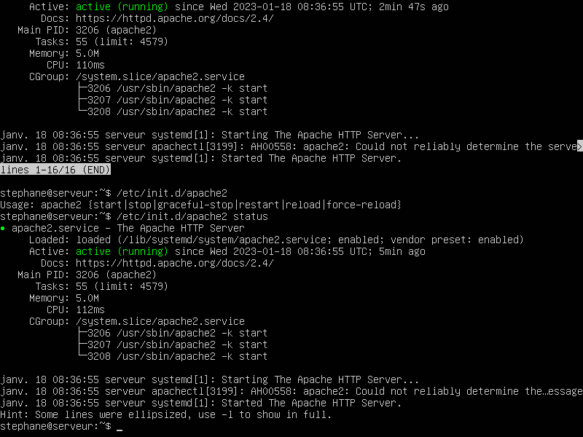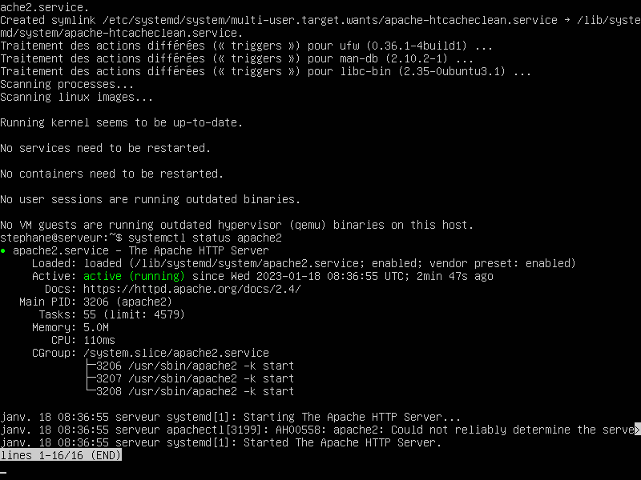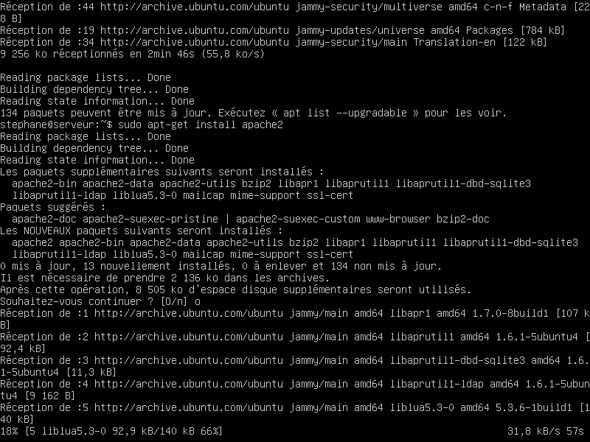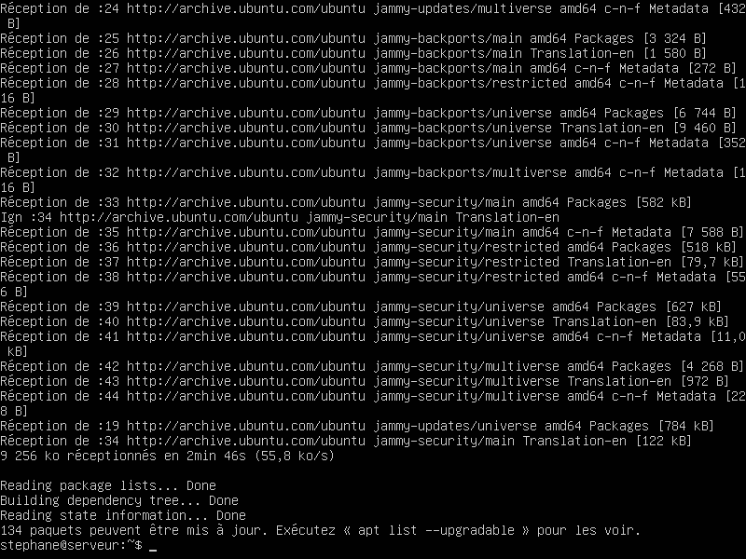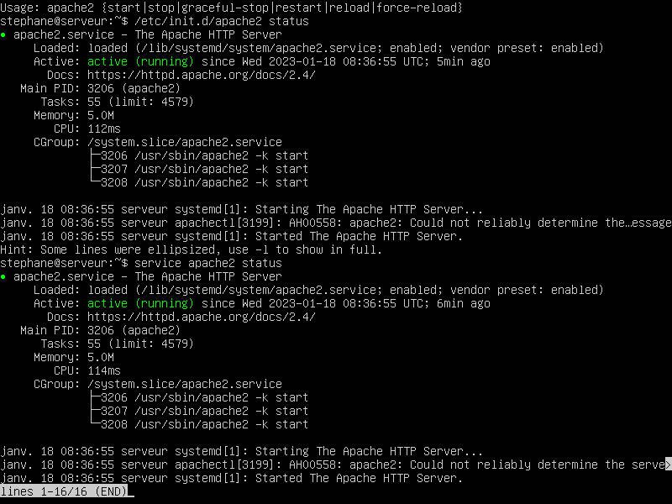
Question2 : Vérifiiez l’état du serveur http apache2
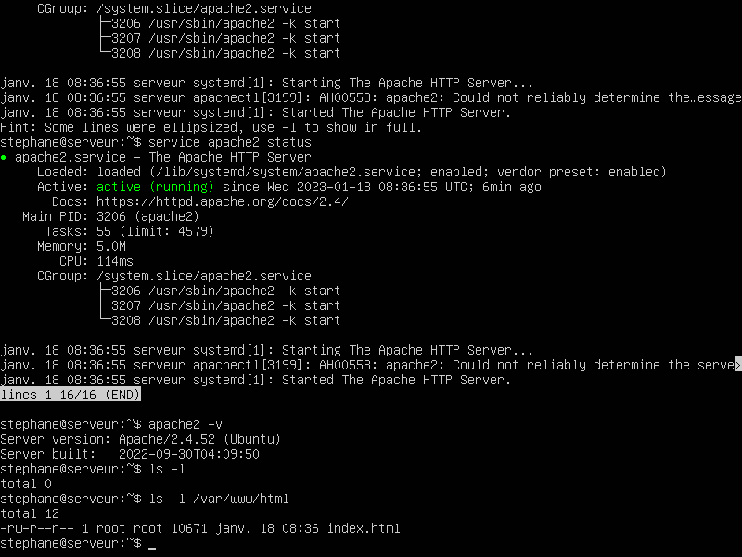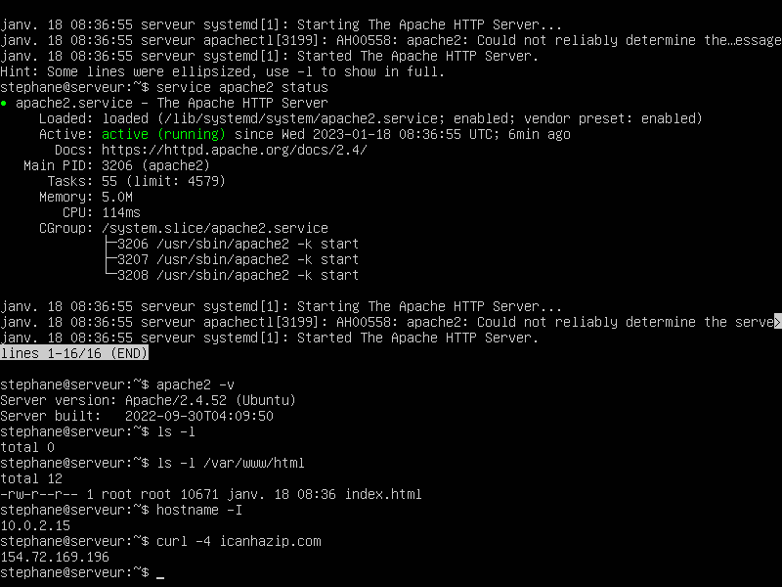
Question3 : Testez le serveur http apache2
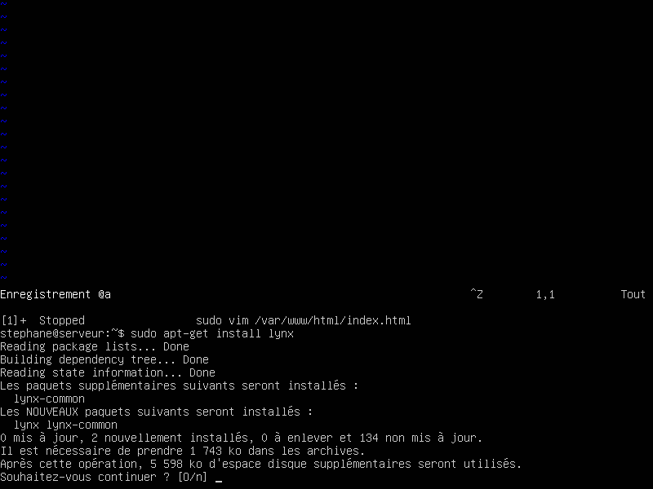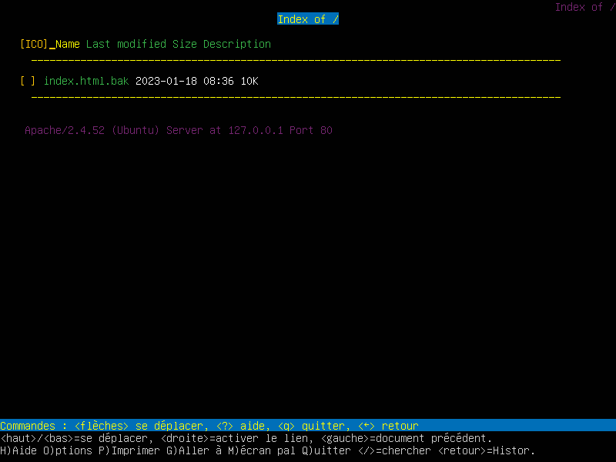
Question 4 : Testez localement la nouvelle page d’accueille
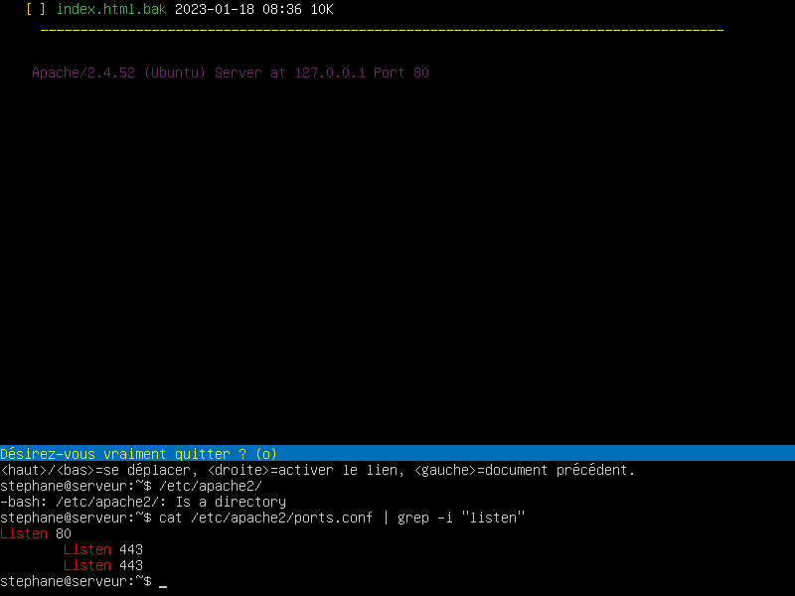
Question5 : A quoi correspond les ports d’écoute 80 et 443
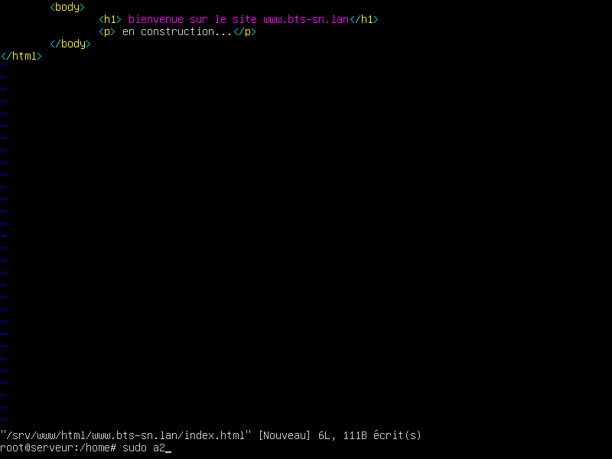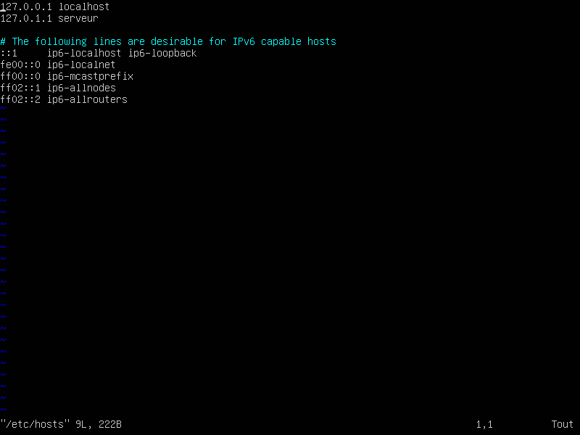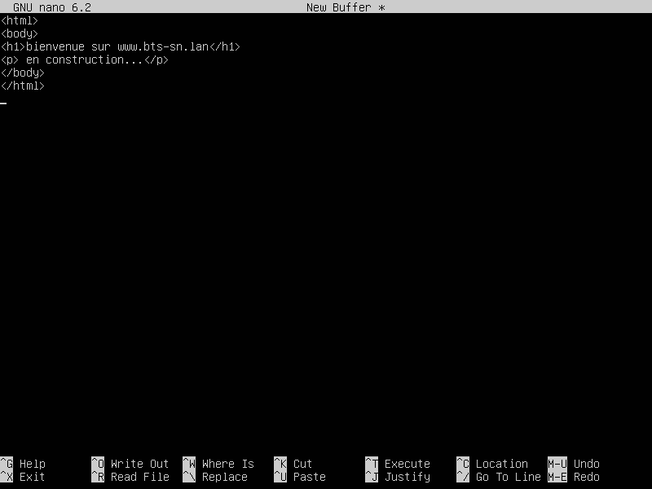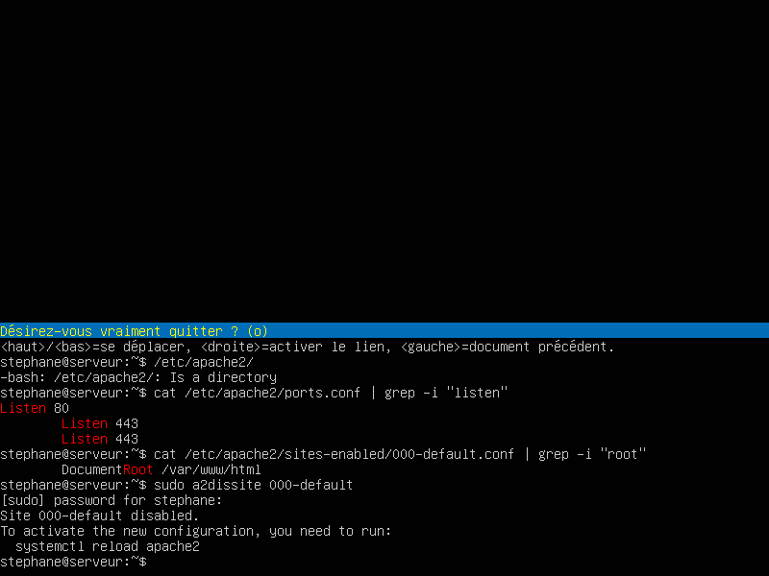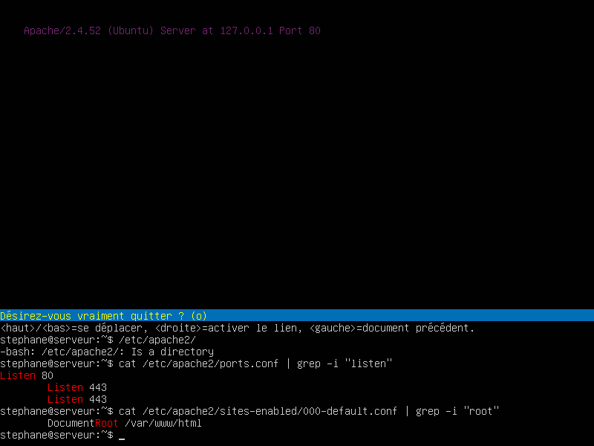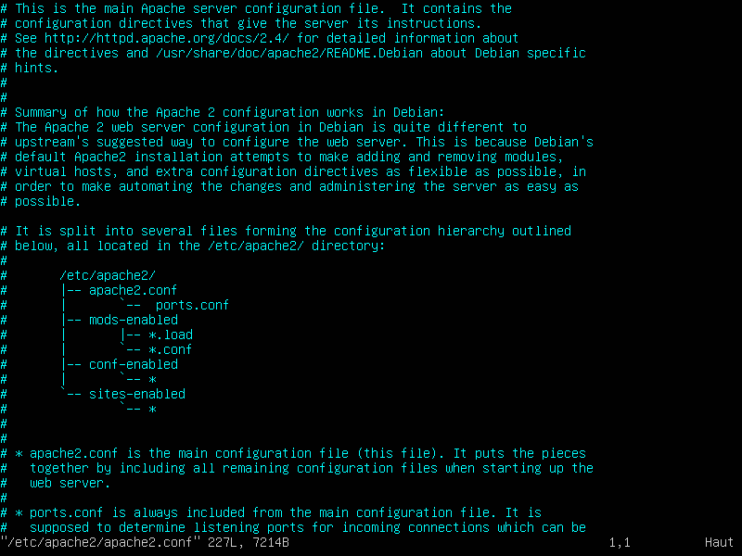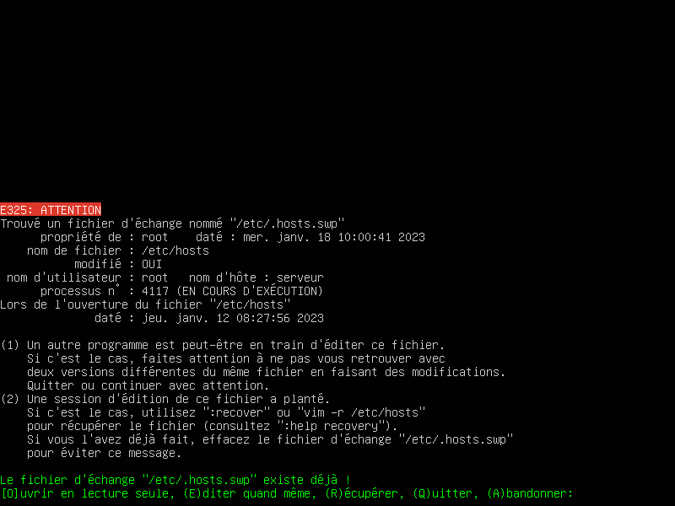
Question 6 : Créez un note virtuel supplémentaire serveur
Question 7 : Modifiez l’hôte virtuel
Question8 : Testez maintenant ces 3 accès possible
Question 9 : Configurez votre domaine
Question 10 : Configurez votre serveur apache
Question 11 : Configurez vos deux hôtes virtuel
Question 12 :Testez les deux réécriture d’URL
Question 13 : Installez le module php
Question 14 : Faire fonctionner le script page .php

